软通教育

《首页界面UI实现》实验手册

|  |  |
| --- | --- |
| **专 业** | **计算机科学与技术** |
| **班 级** | **21计科民族班** |
| **姓 名** | **白婷婷** |
| **学 号** | **2021112100517** |
| **授课教师** | **郑少彬** |

**北京软通动力教育科技有限公司**

**2024/09/01**

1. **实验目的**

掌握UI界面的基本布局和简单组件的使用，能完成登录UI界面的实现。

1. **实验涉及知识点**
2. 掌握Flex弹性布局
3. 掌握容器组件Column、Row
4. 掌握基础组件Text、TextInput、Button等
5. **实验准备**
6. 技能要求：

建议具备基本的编程知识。

1. 实验环境要求：

* 操作系统Windows
* 安装DevEco Studio

1. **实验内容及课时分配**

|  |  |  |  |
| --- | --- | --- | --- |
| **序号** | **实验内容** | **实验课时** | **对应核心知识点** |
| 1 | 登录界面UI实现 | 2 | 1、2、3 |

1. **详细实验过程**

本实验，我们实现首页UI界面。最终效果如下：

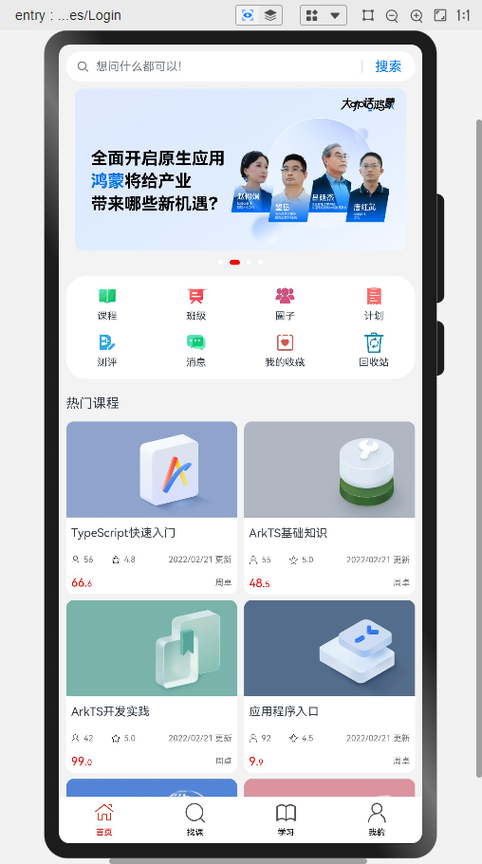

**步骤 1: 初始化项目**

创建新项目

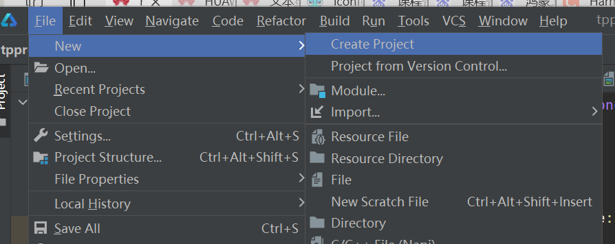

pages的main.ets做导航栏，在上一级ets中创建文件夹component，下面创建Ark文件Index.ets做首页。

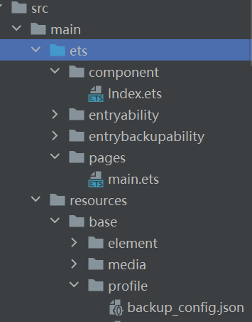

首页整体是上下布局所以用容器组件Column，顶部是个搜索栏